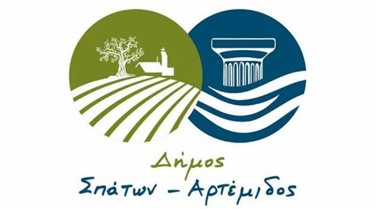

ΔΕΛΤΙΟ ΤΥΠΟΥ
Σπάτα, 18/11/2022

Ο Δήμος Σπάτων-Αρτέμιδας,σε συνεργασία με την ΑΜΚΕ Δύναμη Ζωής υλοποιούν το πρόγραμμα< Στέγαση και εργασία για τους αστέγους> που απευθύνεται σε άτομα και οικογένειες που διαβιούν σε συνθήκες έλλειψης στέγης και λειτουργεί συμπληρωματικά στο πλαίσιο εφαρμογής δημόσιων πολιτικών καταπολέμησης της φτώχειας.
Στα πλαίσια αυτού του προγράμματος, αναζητά οικίες για μίσθωση, με ελάχιστο χρονικό διάστημα μίσθωσης, τους 24 μήνες.
Όποιος ενδιαφέρεται να εκμισθώσει οικία ή διαμέρισμα σε συμπολίτες μας ωφελούμενους του προγράμματος μπορεί να επικοινωνήσει με την κ Χρυσοβιτσάνου Γεωργία στην Κοινωνική Υπηρεσία και στα τηλέφωνα :2294088088, εσωτ 306 και 311 εργάσιμες μέρες από 09,00 έως 14,00

